Ausflug

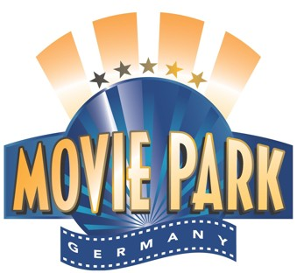

Wann? 28.10.2011 um 9:30 Uhr

Abfahrt? Paul-Gerhardt-Haus, Friedrichstr.10, 48145 Münster

Kosten? 10 Euro / bzw. SB-Ausweis mit Merkzeichen B = Eintritt frei

Wichtig!!! SB-Ausweis mitbringen!!!

Infos: Jugentreff für Jugendliche mit Hörschädigung in Münster


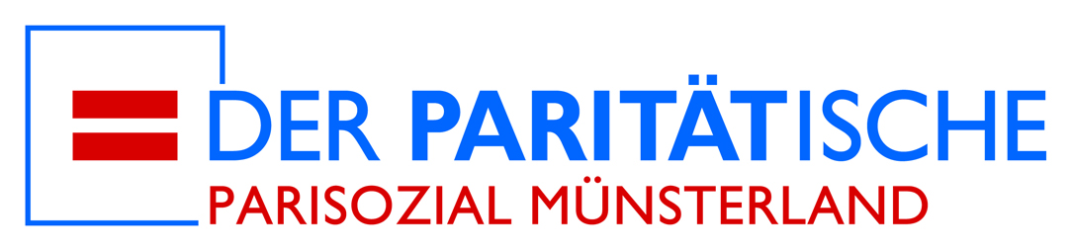
Anmeldung bis zum 17.10.2011
an:
Esther Lißeck

Fax: 0251 / 6185 – 145
Tel: 0251 / 6185 - 124
E-mail: hoerbehindert-ms@parisozial.de

Ja, ich möchte mit in den Movie Park fahren.

Name: __________________________ Ich bin ____ Jahre alt

Adresse: _____________________Tel/Fax:________________________

Für Kinder/Jugendliche unter 18 Jahre:
Ich/Wir sind einverstanden, dass unser Kind an dem Ausflug teilnimmt.
Unterschrift der Eltern: _____________________________________

